极客编程论坛使用说明书

随着互联网技术的快速发展，在线社区和技术论坛成为程序员获取信息、交流思想的重要渠道。然而，现有的大多数论坛系统在功能和用户体验方面存在诸多不足，例如内容管理混乱、交互体验不佳、搜索效率低下，难以满足开发者在学习、分享和技术交流方面的需求。特别是在编程学习与技术讨论领域，缺乏一个能够高效组织内容、促进高质量交流的专业论坛系统。

为了解决这一问题，我们开发了 **「极客编程论坛」**，专注于程序员学习、技术交流与知识共享。该系统不仅具备基础的论坛功能，还针对技术讨论、代码分享、学习资源管理和智能推荐等方面进行了优化。

首先，**极客编程论坛** 采用高效的分类与标签体系，使用户能够快速检索感兴趣的技术话题，提高阅读与讨论的便利性。论坛支持 Markdown 代码块、实时渲染和语法高亮，提升代码分享的体验。在安全性方面，论坛采用严格的权限管理与审核机制，确保内容质量，避免低质量信息泛滥。同时，我们提供完善的数据统计功能，方便管理员分析用户活跃度、热门话题等数据，为社区运营提供支持。

开发 **极客编程论坛**，不仅是为了满足开发者的需求，也希望通过一个高效、专业、智能的技术交流平台，推动优质技术内容的传播，促进编程知识共享，帮助更多程序员提升技能，共同成长。

功能简介

### ****1. 文章管理****

**文章管理功能** 允许用户提交和编辑文章，支持 Markdown 格式，提供完整的文章管理生命周期。

* **文章发布**：支持 Markdown 格式，提升编辑体验
* **文章编辑**：可对已发布文章进行修改和更新
* **文章置顶**：管理员可设定文章的优先级，提升曝光度
* **文章审核**：管理员审核文章内容，确保平台质量
* **文章举报**：用户可举报违规内容，维护社区环境
* **文章查询与删除**：提供文章检索和删除功能，便于管理

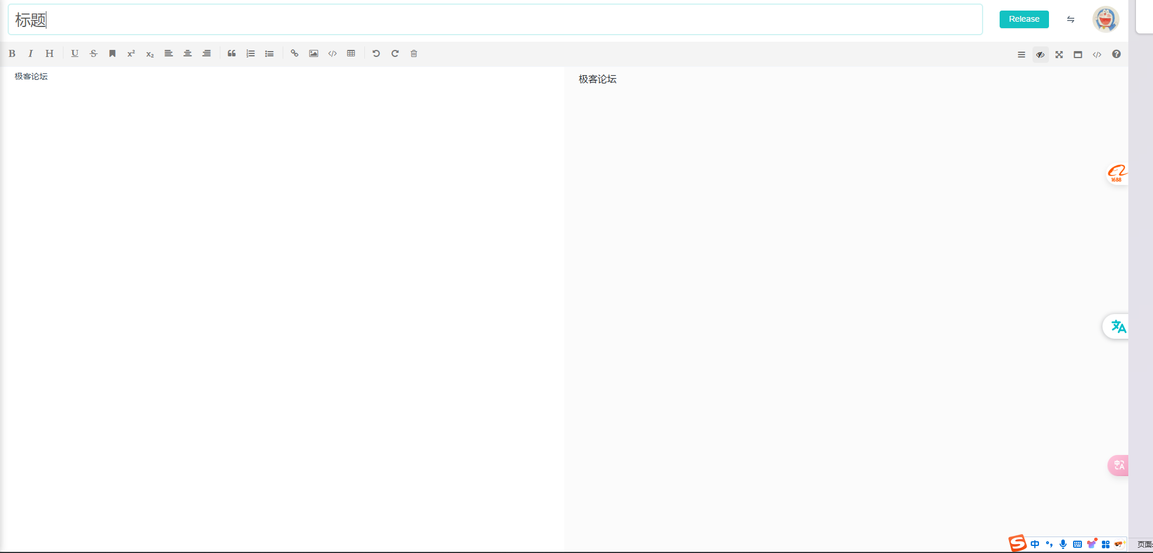

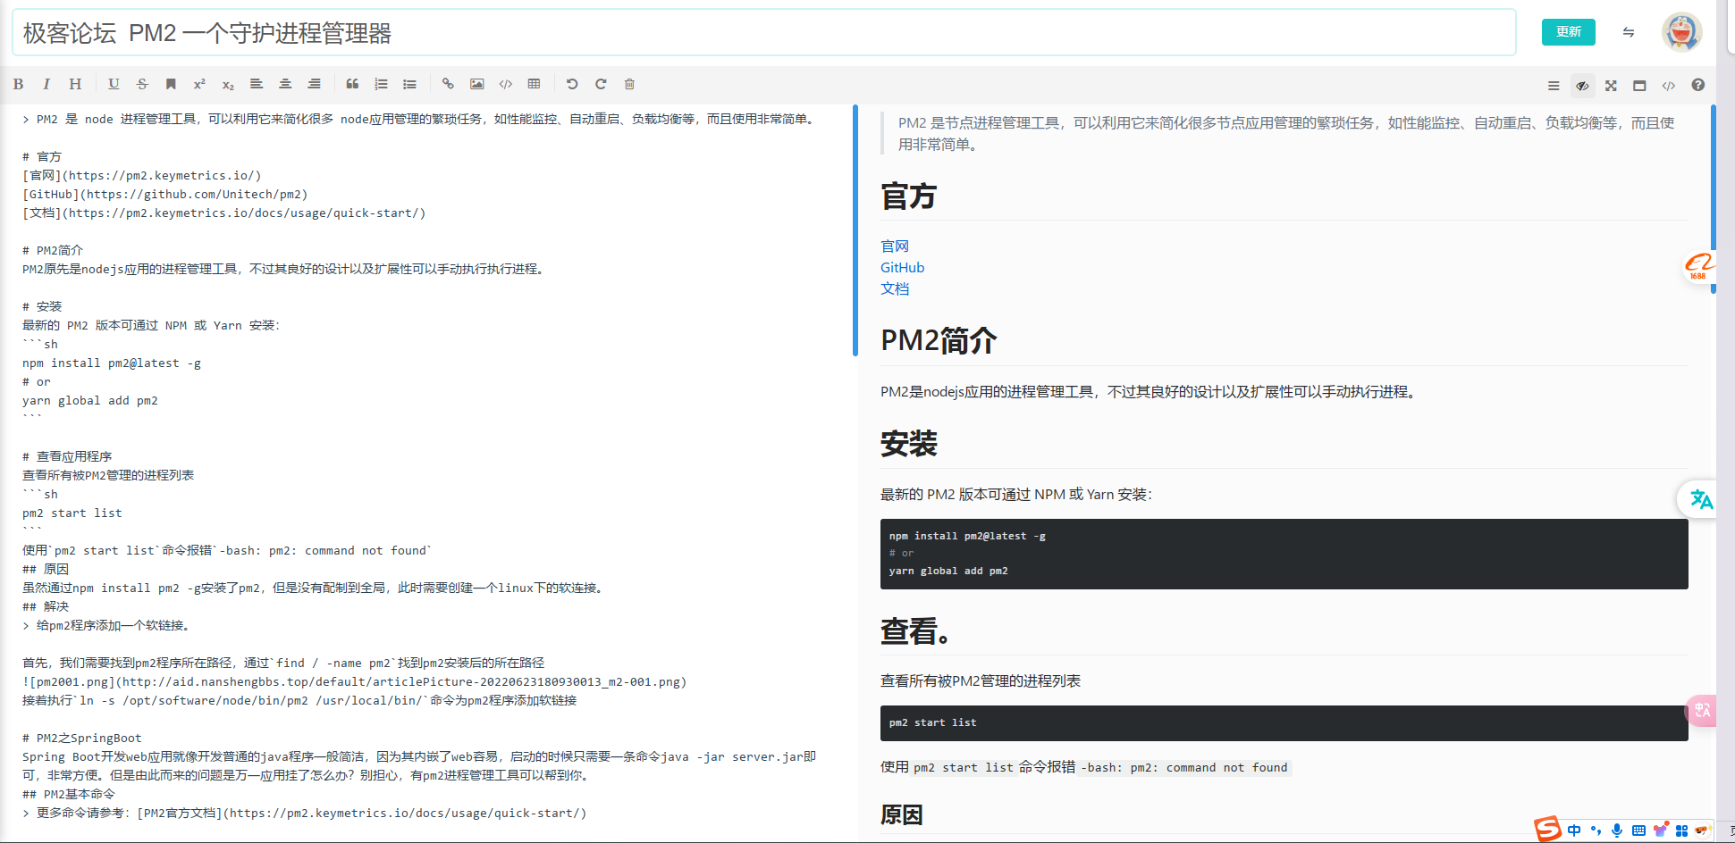

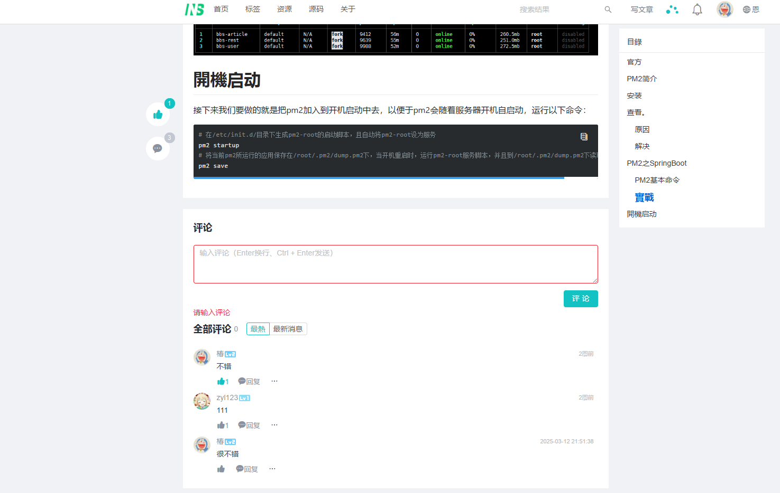

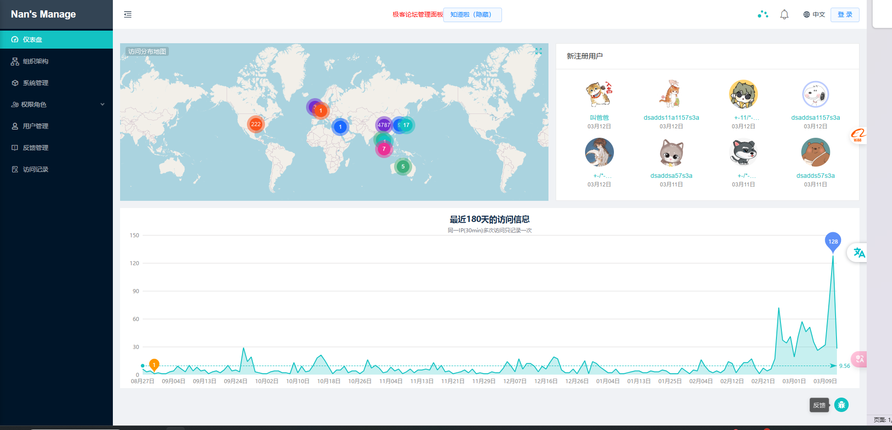

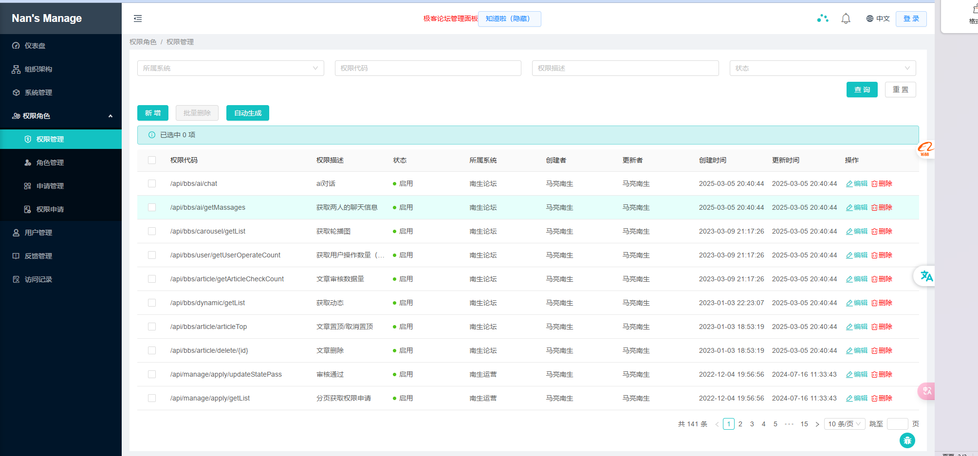

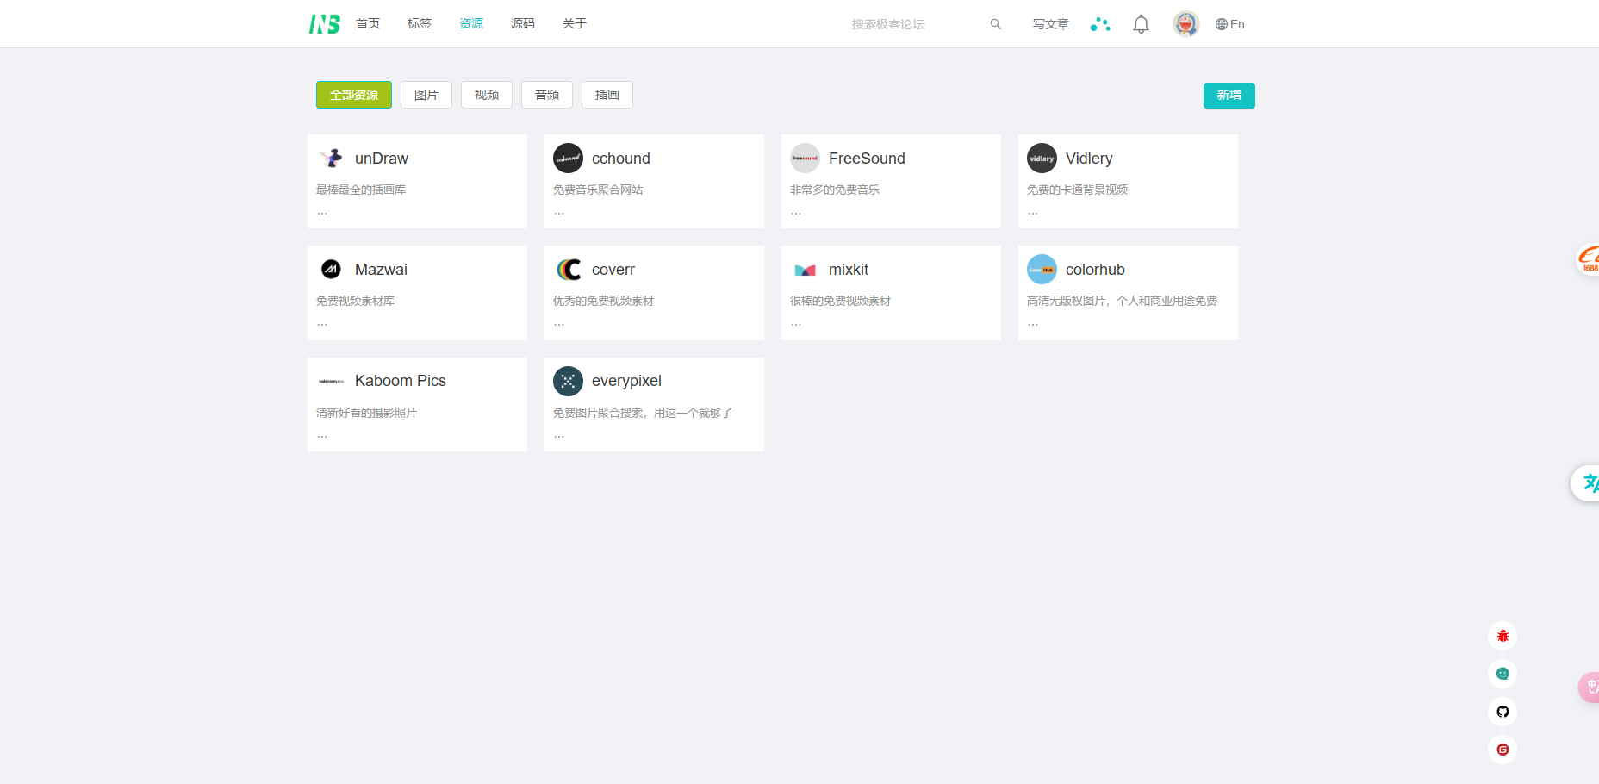

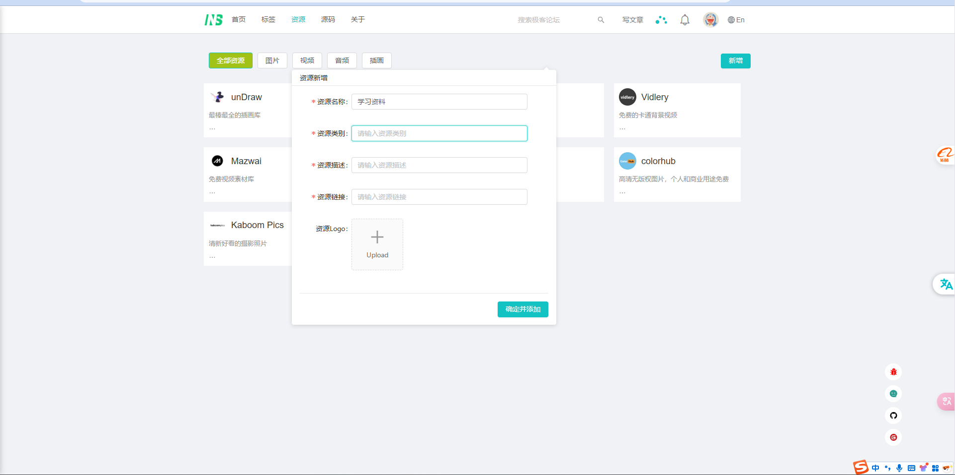

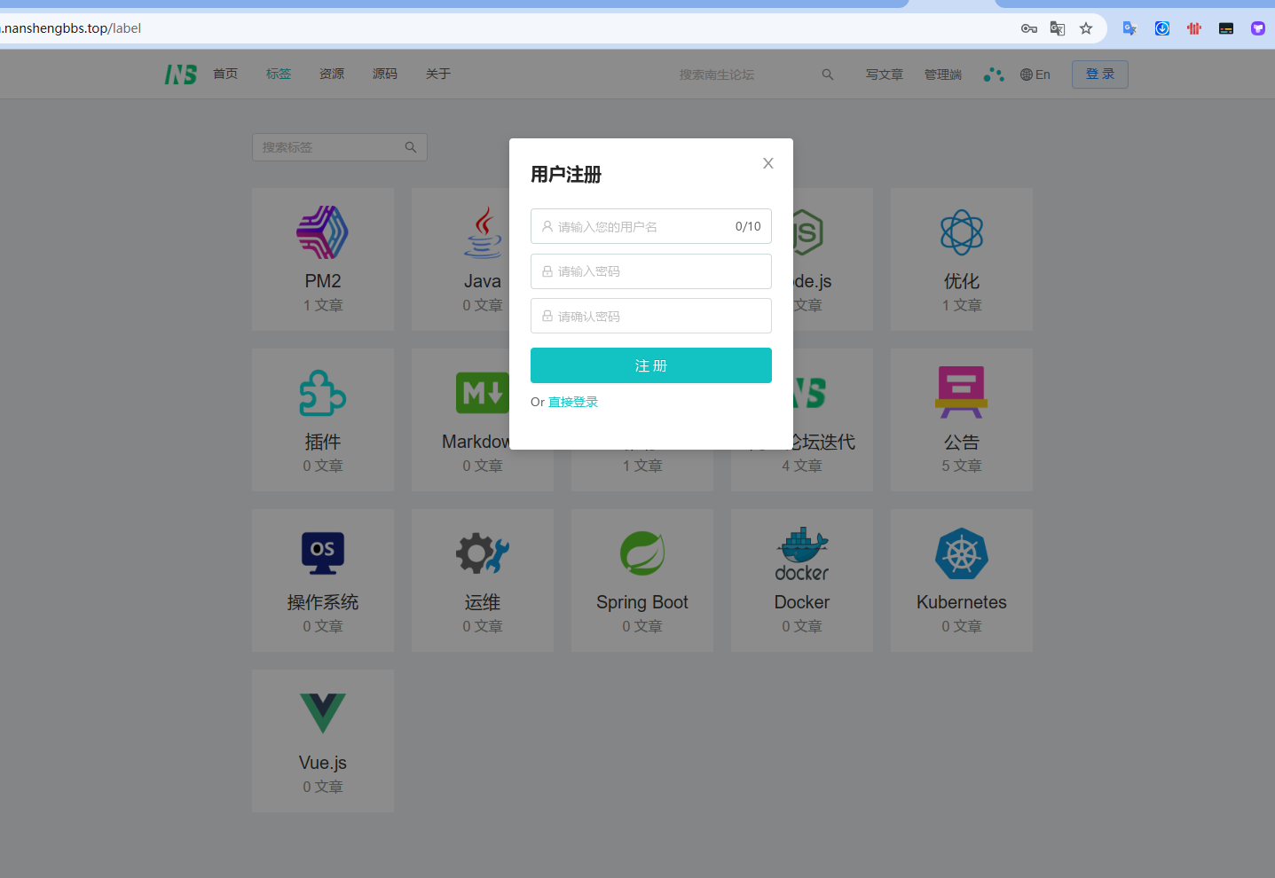

### ****4. 用户管理****

**用户管理功能** 保障用户身份管理及个人信息安全。

* **用户注册/登录**：支持普通账号注册及第三方登录
* **账号安全**：支持绑定手机、邮箱及修改安全信息
* **用户关系**：用户可关注/取关他人，并查看关注/粉丝列表
* **积分系统**：用户可通过签到、发帖等方式获取积分，提升成长等级

### ****5. 消息通知与私信****

**消息通知功能** 确保用户能及时收到互动提醒，提升参与度。

* **系统通知**：包括评论回复、点赞提醒、新增粉丝等
* **私信功能**：支持添加联系人、即时消息发送、消息撤回与存草稿

### ****6. 资源管理****

**资源管理功能** 允许用户上传、管理和共享论坛资源。

* **资源添加**：支持上传相关资源，丰富社区内容
* **资源编辑**：用户可对已上传资源进行修改
* **资源查询与删除**：支持快速查找和管理资源